**Пирамида. Площадь поверхности**

**Дома**

**1.** В правильной четырехугольной пирамиде *SABCD* точка *O* – центр основания, *S* – вершина, *SO =* 8,

*BD* = 30. Найдите боковое ребро *SC.*

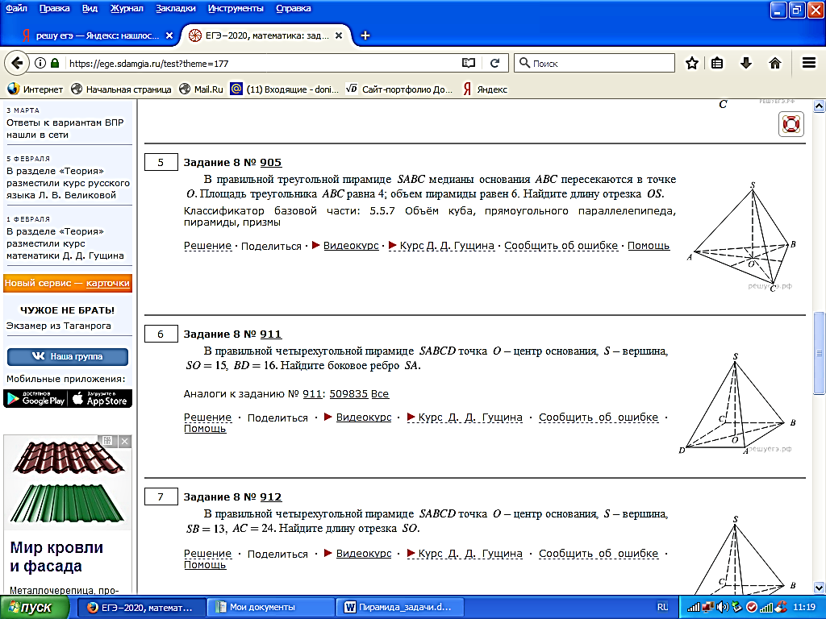

**2.** В правильной треугольной пирамиде *SABC* точка *K* – середина ребра *BC*, *S* – вершина. Известно, что

*SK* = 4, а площадь боковой поверхности пирамиды равна 54. Найдите длину ребра *AC.*

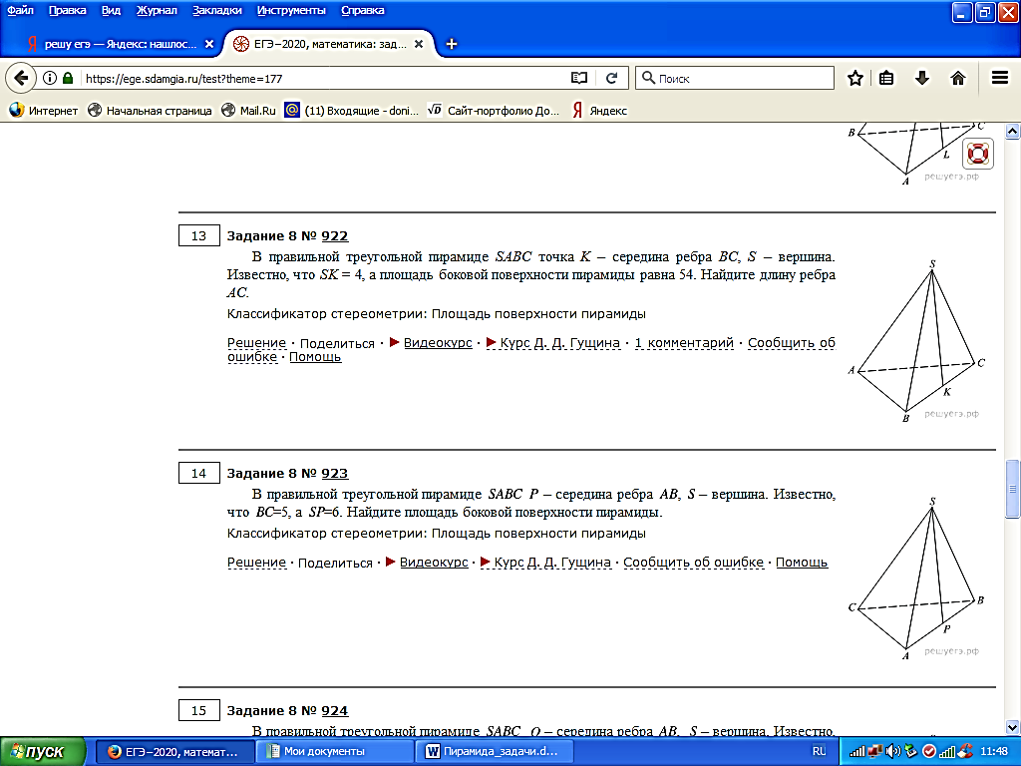

**3.** Стороны основания правильной четырёхугольной пирамиды равны 6, боковые рёбра равны 5. Найдите площадь поверхности этой пирамиды.

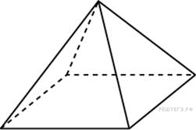

**4.** Стороны основания правильной шестиугольной пирамиды равны 48, боковые ребра равны 51. Найдите площадь боковой поверхности этой пирамиды.

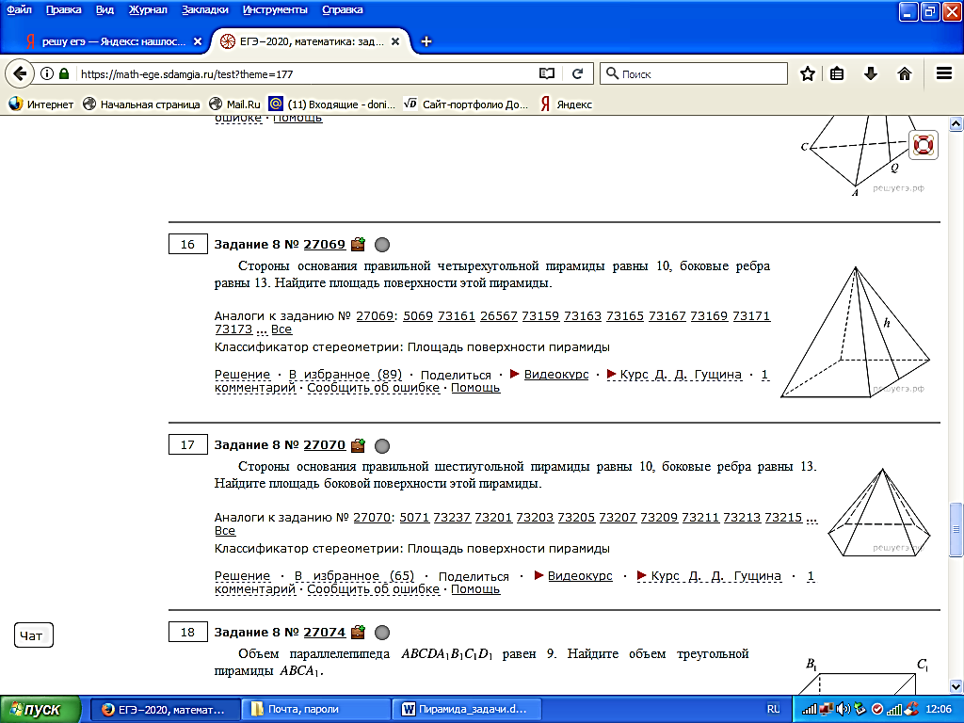

**5.** Во сколько раз увеличится площадь поверхности правильного тетраэдра, если все его ребра увеличить в два раза?

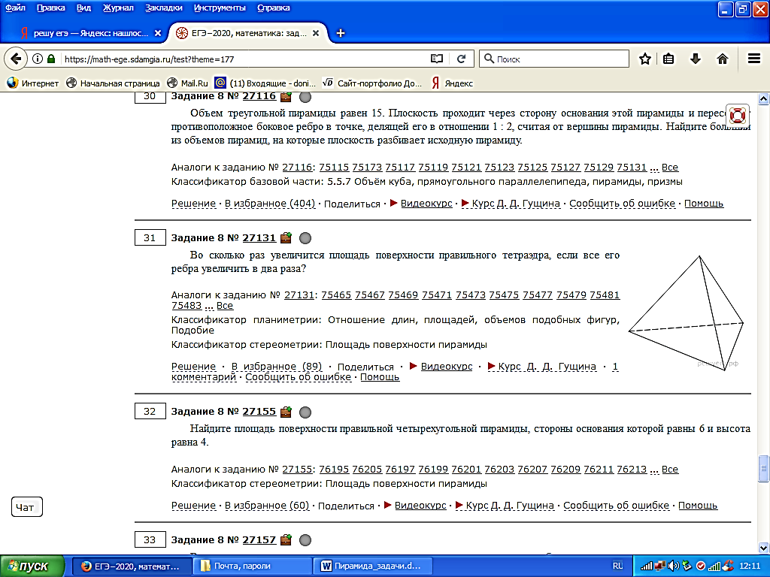

**6.** Найдите площадь поверхности правильной четырехугольной пирамиды, стороны основания которой равны 48 и высота равна 7.



**7.** Во сколько раз увеличится площадь поверхности пирамиды, если все ее ребра увеличить в 2,5 раза?

**8.** Во сколько раз увеличится площадь поверхности октаэдра, если все его ребра увеличить в 22 раза?

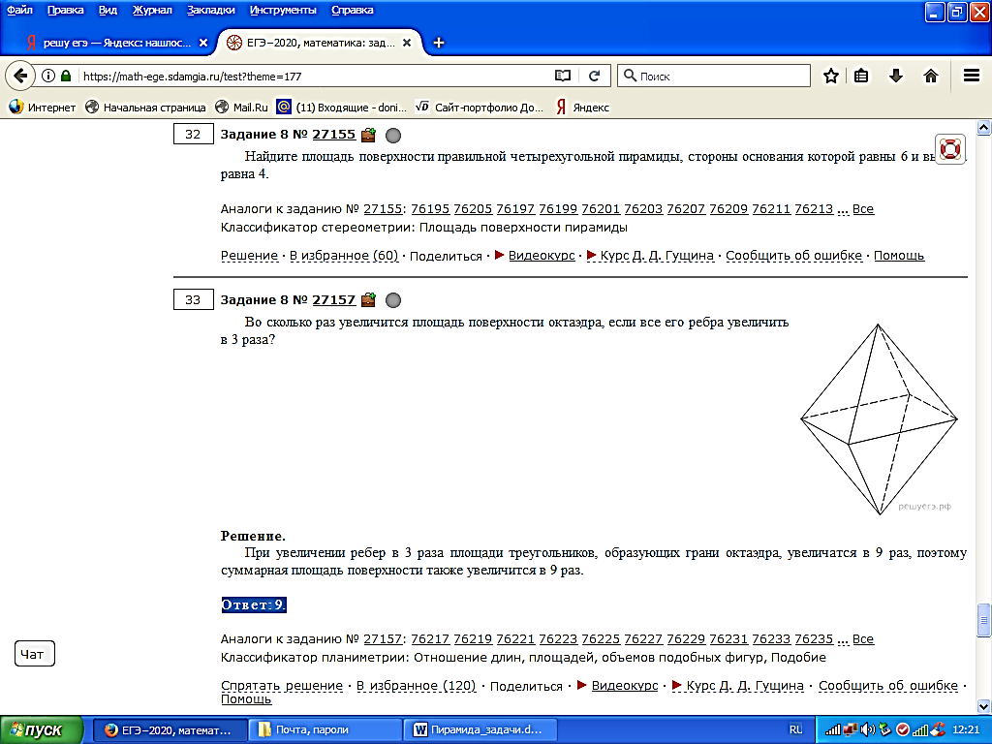

**9.** Найдите площадь боковой поверхности правильной четырехугольной пирамиды, сторона основания которой равна 14 и высота равна 24.



**10.** Ребра тетраэдра равны 30. Найдите площадь сечения, проходящего через середины четырех его ребер.

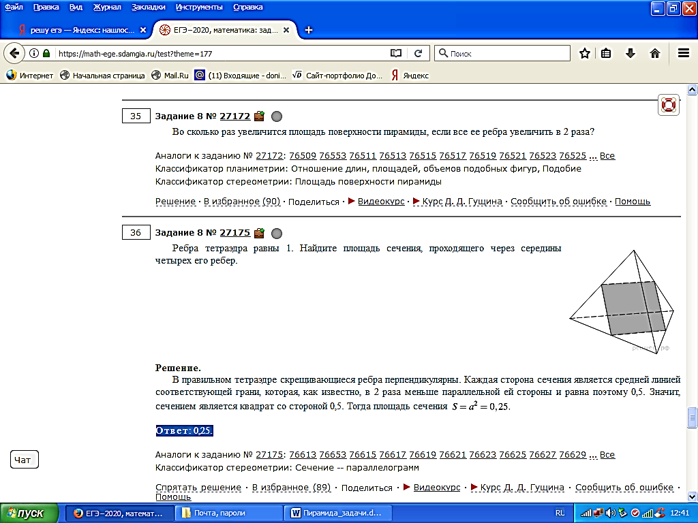

**11.** В правильной четырёхугольной пирамиде все рёбра равны 84. Найдите площадь сечения пирамиды плоскостью, проходящей через середины боковых рёбер.

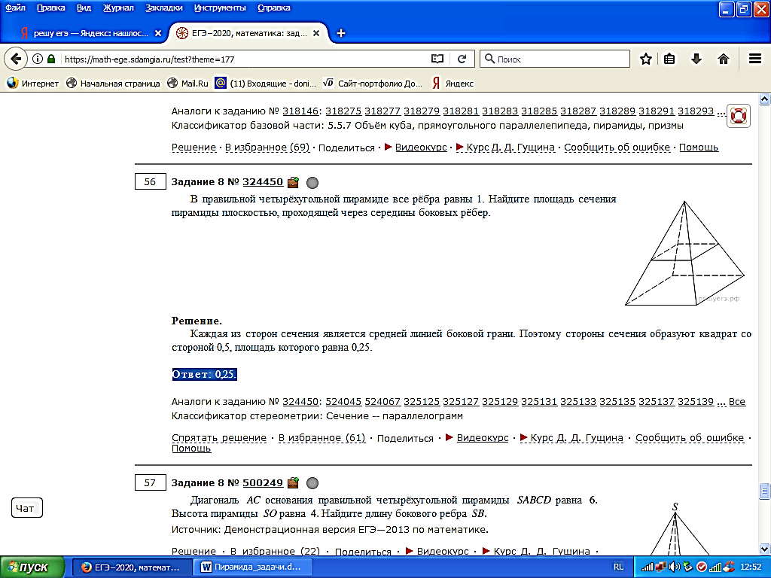

**Ответы:**

|  |  |  |  |  |  |  |  |  |  |  |
| --- | --- | --- | --- | --- | --- | --- | --- | --- | --- | --- |
| **1** | **2** | **3** | **4** | **5** | **6** | **7** | **8** | **9** | **10** | **11** |
| 17 | 9 | 84 | 6480 | 4 | 4704 | 6,25 | 484 | 700 | 225 | 1764 |